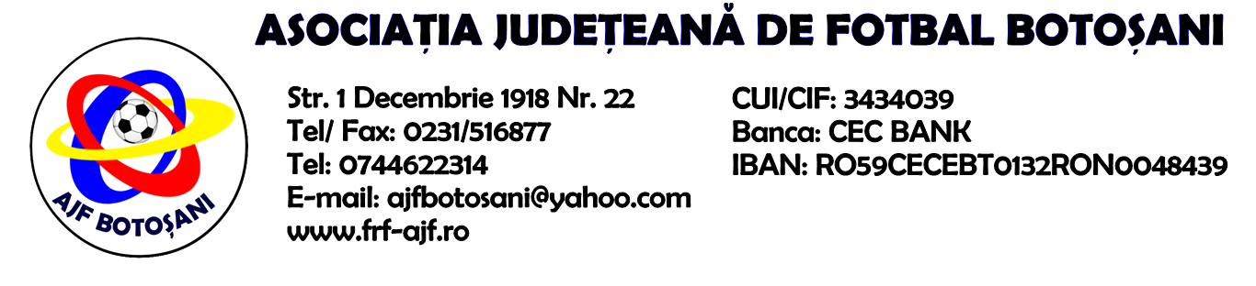

H O T A R A R E A
Nr. 43 din 25-08-2016

Comisia de Disciplina din cadrul Asociatiei Judetene de Fotbal Botosani intrunita la data de mai sus, in urma deliberarii a luat urmatoarele masuri:
1. Jucatorul Guluta Dumitrel de la echipa ACS Unirea Curtesti se sanctioneaza cu suspendarea pentru o perioada de 1(una) etapa si aplicarea unei penalitati sportive in cuantum de 25 lei, conform art.63,alin.1,lit.g) si art 63,alin.2.1 raportat la art.44.63.2.1. din Regulamentul Disciplinar.

Comisia de Disciplina

